Viernes
26
de Febrero

Cuarto de Primaria
Lengua Materna
(clase bilingüe)

Hagamos una historieta

Aprendizaje esperado: Recrea un texto narrativo en una historieta.

Énfasis: Características de la historieta.

¿Qué vamos a aprender?

Aprenderás a recrear un texto narrativo en una historieta y sus características.

¿Qué hacemos?

Mi nombre es Juan Baeza López, soy originario de la comunidad de Misión de Chichimecas, municipio de San Luis de la Paz, en el estado de Guanajuato, yo hablo la lengua Úza´ y estoy muy contento de saludarles.

Ebeh tugak’un kangach’emanirkun ki kangach’irurk’un, kauj em’ahuj Juan Baesa Lópes, Ranzo uza’ ebehuj ndi Tita Salis sunga egun ndi Guanajuato, uza’ eriuj ki ni marhe ema ebeh tugak’un.

Los éza’r, como se autodenominan, son descendientes de los antiguos habitantes de la Gran Chichimeca, asimismo son el último reducto de esa milenaria cultura.

La historia nos recuerda que, los antiguos chichimecas fueron indomables guerreros en el proceso de colonización pacificación de la Gran Chichimeca, una lucha que duró más de 200 años.

Los chichimecas son misterio, historia, sabiduría y raíces ancestrales, para continuar conociendo más del tema observa el siguiente vídeo sobre la lengua Úza, inícialo en el minuto 0:22 hasta el minuto 3:04

- La Lengua Chichimeca Jonaz, Misión de Chichimecas 2019.
https://www.youtube.com/watch?v=wrE621-CpjU&ab_channel=Miguel%C3%81ngelItzcoatl

Este vídeo te muestra información muy valiosa y explica con claridad las circunstancias que ha vivido la comunidad lingüística hasta el grado de quedar reducidos a menos de 3000 hablantes.

Es por eso que en esta sesión vas a seguir ¡cantando, pintando, hablando, pensando y soñando en la lengua chichimeca!, así cada día se sumarán más hablantes.

Para eso tenemos que sumar esfuerzos y allí las niñas y los niños tienen un papel muy importante.

Apihu’be te’ego’. Pabe ndi i’e ungwá katá tuginhe, igobe kangarch’irur ki kangarch’emanir man’í ndi etshá ni i’áhn ki chipurí kibeh kima ni i’ahn marhe

El pensamiento, el sueño y la palabra son algunos elementos importantes, todos esos pueden conjuntarse en algo maravilloso, algo que a las niñas y niños como tú les encantaría realizar. ¡Se trata de las historietas!

Muy interesante, ¿Verdad? en esta sesión aprenderás sobre las características de las historietas.

Ni katsasgo’ Juakin man’í ndi kuriewá ki kini uba’ ina anaun man’í ndi historieta ukhar.

Toma tu cuaderno para que registres la información que consideres importante.

La historieta o cómic es una forma de expresión artística y un medio de comunicación que consiste en una serie de dibujos, dotados o no de texto de acompañamiento, que leídos en secuencia componen un relato o una serie de ellos.

Historieta o komi rirore ena ema kabi’e ma’í ratshá ki irowáre ena pha it’ahr, ki ena richhíuran egis kabi’ebe ena phába dibujuba it’ahr, ena uráepi richhuran er’es, ena richhiuran er’es man’í ndi ena egis.

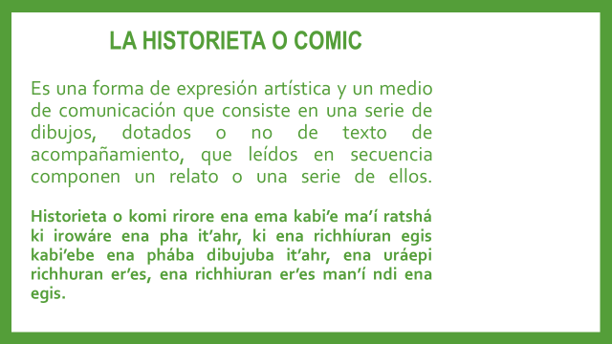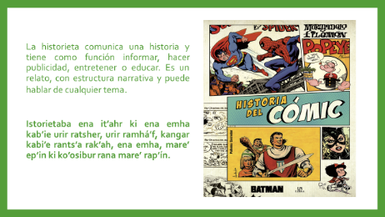

La historieta se remonta a formas pictóricas de representación narrativa como los jeroglíficos egipcios. Se compone de una secuencia de imágenes que pueden o no estar acompañadas de texto, así como de íconos y otros signos típicos del lenguaje cómic, como las líneas de movimiento o los globos de texto.

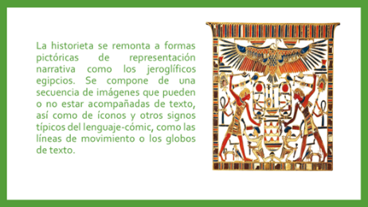

La historieta:
- Se puede presentar en papel o en formato digital.
- Debe tener un personaje (persona, animal u objeto), el cual tiene un ideal, una filosofía de vida que te muestra su mundo.
- Se organiza en viñetas, es decir en recuadros en los que se desarrolla la acción.
- Contiene nubes de pensamiento, se desprende del personaje.
- Presenta burbujas de diálogo, en ellas se escribe todo el texto que el personaje dice.

Istorieta
- Maher nant’a richhihrba ramha o tarherba rak’ahr.
- Nant’a uri rana unhi’ nah’us (uri, nimales ome ojeto), khame man’í ndí kuríewa, kabe ndi i’e ebeh.
- Biñetaba ena tshá etshá, i’e kumu ndi ena urhan etshá.
- Karásba phá ena kuriemha, ubebe ena isa’.
- Enar pha mare’p’in ki habe it’áhr kabi’ebe ranar richhúran rar’es ki rinhí ramhab.

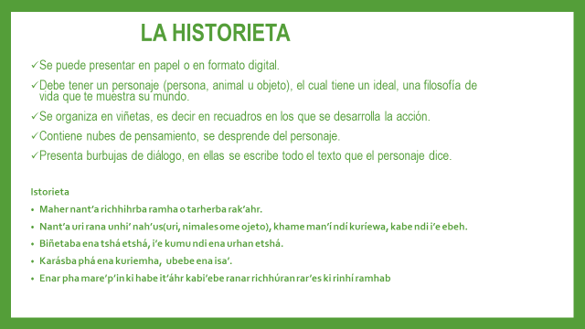

Tiene diferentes planos:

- El plano detalle: el cual muestra un detalle de la expresión del personaje.
- El primer plano muestra los rostros, expresa sentimientos y emociones.
- El plano medio, muestra a los personajes al nivel de la cintura.
- El plano americano, muestra los personajes hasta las rodillas.
- El plano general muestra el escenario del lugar donde se desarrolla la historia.

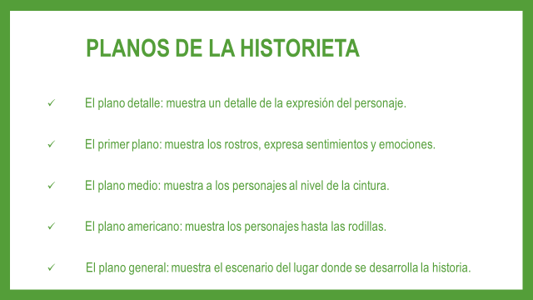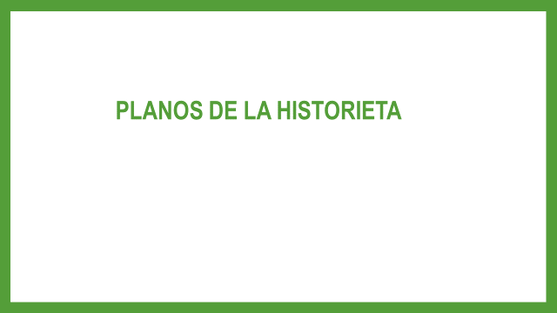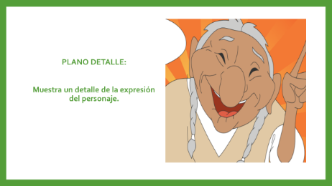

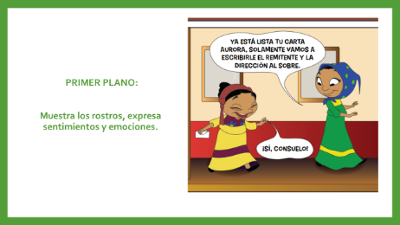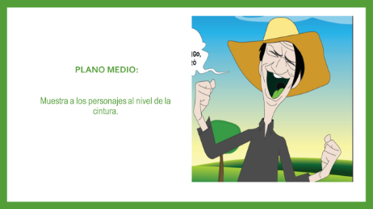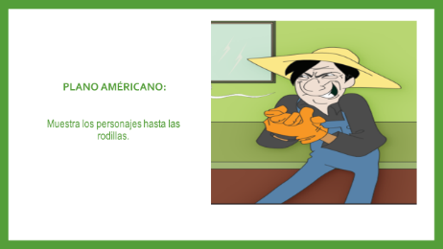

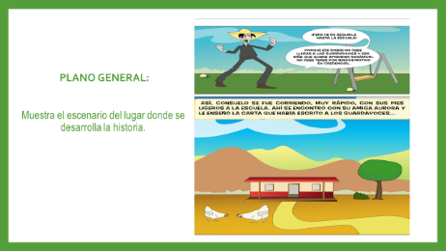

Como seguramente has observado, una historieta comprende y articula los siguientes elementos:

Viñetas. Los recuadros en los que tiene lugar la acción (y la ilustración) de la historia. Entre una viñeta y otra se considera que transcurrió un intervalo de tiempo, que puede ser largo (años) o brevísimo (segundos). Pueden ser de diferentes tamaños.

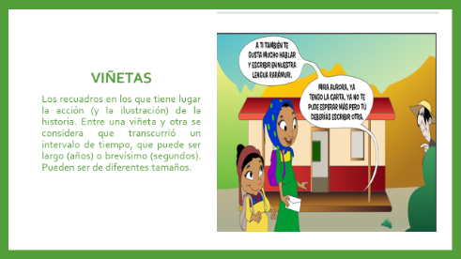

Ilustraciones. Los dibujos que transmiten al lector lo que ocurre. Estos pueden ser de diversa naturaleza, desde dibujos simples y caricaturescos hasta ilustraciones más cercanas a las fotografías y de enorme realismo. El color sugiere emociones y sentimientos.

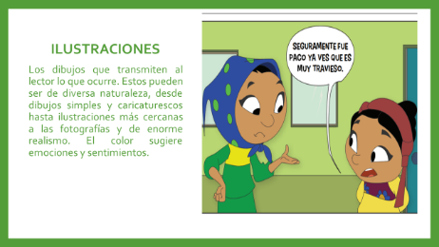

Globos de texto. No siempre aparecen en las historietas, pero sirven para englobar los diálogos de los personajes y dejar en claro quién dice qué, además, indican si es un susurro, un grito, si está llorando o pensando.

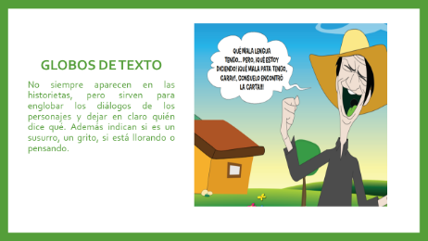
Algunos ejemplos de expresión de las emociones con los globos de diálogo son:

- Contorno con forma de nube: muestra lo que el personaje piensa, sin decirlo.
- Contorno con bordes temblorosos que expresa, frío, debilidad o miedo.
- Con borde de dientes de serrucho, se usa cuando el personaje grita o está enojado.
- Con contorno de líneas punteadas, aparece cuando el personaje susurra o habla bajito.
- Globo con varios rabillos, se usa para escribir el texto hablado por varios personajes.

Kega’ urir enar pha emha pabe lobo niji rana nakis kumu ndi:

- Sungata’ rana karás nakis: urir ena kurieba kabe’ rana mare’ eabin, ki riní suwabme.
- Sungata’ rana pha igan nakis pabe rawa machí, ete’n ome kimba’ ereh.
- Sungata’ rana tarhes karí i’e nakis pabe ndi nant’a uri nagweh napa’ ome nachi.
- Sungata’ rana raya nakas pabe uri pha rana nati’ ome phanch’e riní rawab.
- Sungata rana man’í timbi’r nakis pabe richhiuran rana rawa urir enar egis.

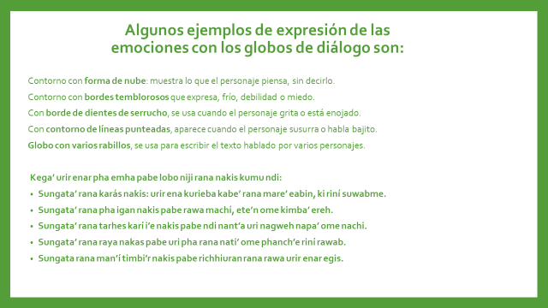

Íconos y signos propios. Los comics emplean una simbología propia que constituye su lenguaje para representar movimiento se utilizan líneas cinéticas, para representar emociones se usan nubecitas o estrellitas. También se utilizan onomatopeyas para ayudar a definir la situación, por ejemplo ¡crash! ¡bam! ¡bum!

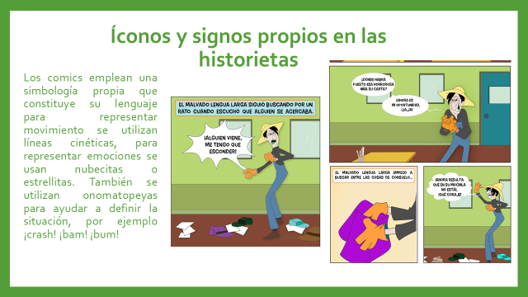

Los pasos para elaborar una historieta son:

El primer paso, como siempre, es sentarse a pensar en qué queremos contar y cómo. Necesitamos definir, ¿Qué historia queremos contar? ¿Con qué tipo de dibujos queremos contarla? ¿Cuáles y cómo serán los protagonistas? ¿Cuál es el guion a seguir?

Esto es, la conceptualización o planeación de la historieta.

Kabi’e ndi ena istorieta etshá:

Uraba paso, kumu ndi i’is, kane nagweh kurirawa man’urir’o kane rawa ki kabi’e. tshé raman kabi’e kane rana rawa. ¿man’uri’o e’i nina mare?

rapin’e? ¿ko’onkha’o ki kabi’e’o urir urir ranar man’i ratshá? ¿man’uri’o rana rak’uhs?

Kinire, e’i i’erawa ome kabi’e rana rstháh.

Una vez sepas qué hacer, podemos empezar por organizar las viñetas o escenas en la hoja según el estilo de nuestra narrativa. Uno más convencional requerirá viñeta tras viñeta (escena tras escena) en una relación de dos o tres por página, mientras que una más vanguardista puede emplear la página entera.

Ndi sa’ apán man’uri’o utsháhn, maher biñetaba nimbo rubebun ome man’í ndi richh´hr egis ranar urir i’e ratshá ki ramha. Ure nde ni itan viñeta i’áhn(kabe’ ndi ena etshá) kabe ndi taréhn’es ome ndi tin’uhn página ndi ena egis, mientras kit’ab rana ramha kabi’e rana rarhó.

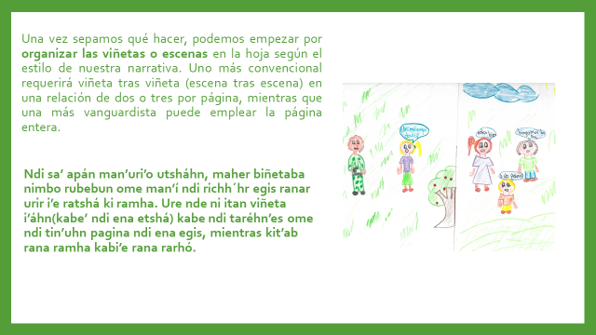

Una vez contada la historia, deberemos añadir los detalles mínimos: los signos que esclarecen la situación, el texto. Es el momento de la revisión de la historieta. Esto es, revisar que la acción sea lógica y que no haga falta ninguna aclaración para seguir el hilo narrativo. Revisa la ortografía de tu trabajo, pídele a alguien más que la lea y atiende los detalles.

Ndi sa’ kane urho mare’ epin, nina raman sikhá unkha kega’ ena ibur: sinus ndi ena tshé richhiuran ena ema. Chi kinha kane ena enu’ kabi’e istorieta egis. Kane ena enuh pabe iri’r rana nateh ki sikhá kega’ man’í ibur khi ramha pabe rana iri’r rar’es. Után tshé iru sikha irire gis, ki kanebe ise ana asa’ ki parí e’o irir ema.

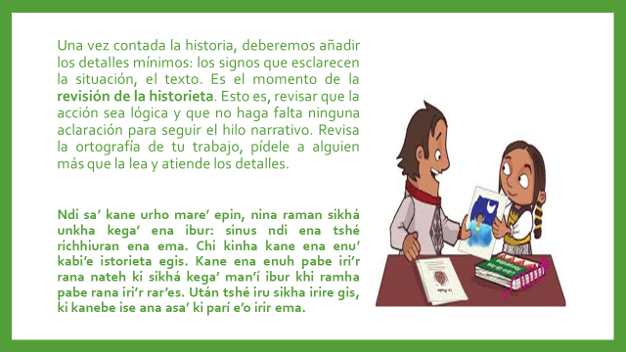

¡Ahora ya sabes qué es una historieta y cuáles son sus características!

Recuerda que la historieta comunica una historia y tiene como función informar, hacer publicidad, entretener o educar y puede hablar de cualquier tema.

¡Nos vemos en la siguiente clase!

Siniba kat’aingos pa richhír isa’s
¡Hasta la próxima!

Ta siniba’
¡Buen trabajo!

Gracias por tu esfuerzo.

